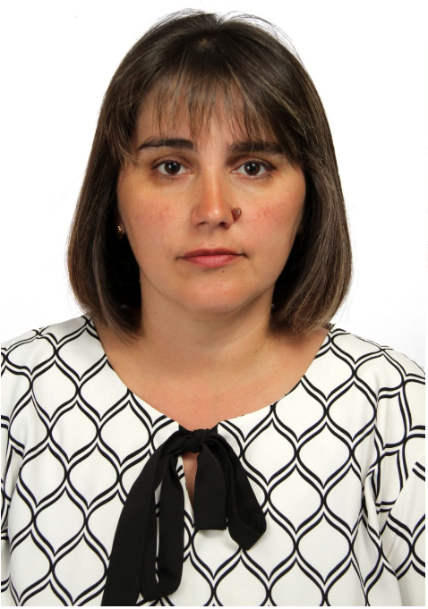

Кубрина Светлана Викторовна

Білімі/Образование | жоғары
Нені және қашан бітірді/Что и когда окончил | Северо-Казахстанский государственный университет, 2002 жыл  Университет им.А.Мырзахметова, 2016 жыл
Диплом бойынша мамандығы/Специальность по диплому | Информационные системы в экономике, бизнесе и управлении,  Магистр экономических наук
Еңбек өтілі/стаж | 20 жыл
Бейіні бойынша еңбек өтілі/Стаж по профилю | 20 жыл
Санаты/ категория | высшая

Курстары/курсы
2019 жылы – ҚР ҰКП «Атамекен»,  курсы повышения квалификации преподавателей по предмету «Основы предпринимательства и бизнеса» | 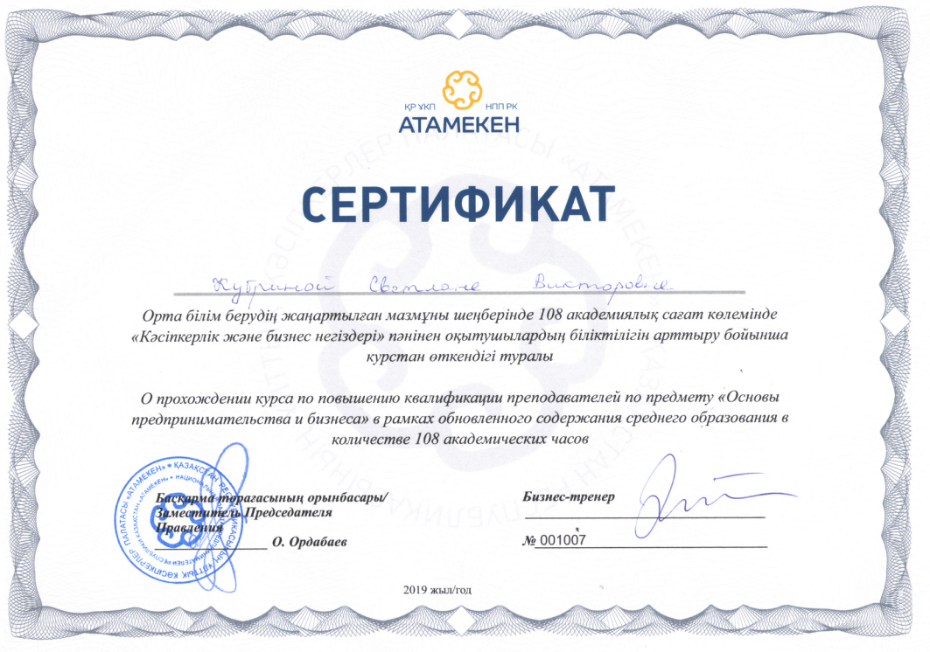
2022 жылы –«Өрлеу» Біліктілікті арттыру ұлттық орталығы» АҚ,  курсы повышения квалификации «Глобальные компетенции» | 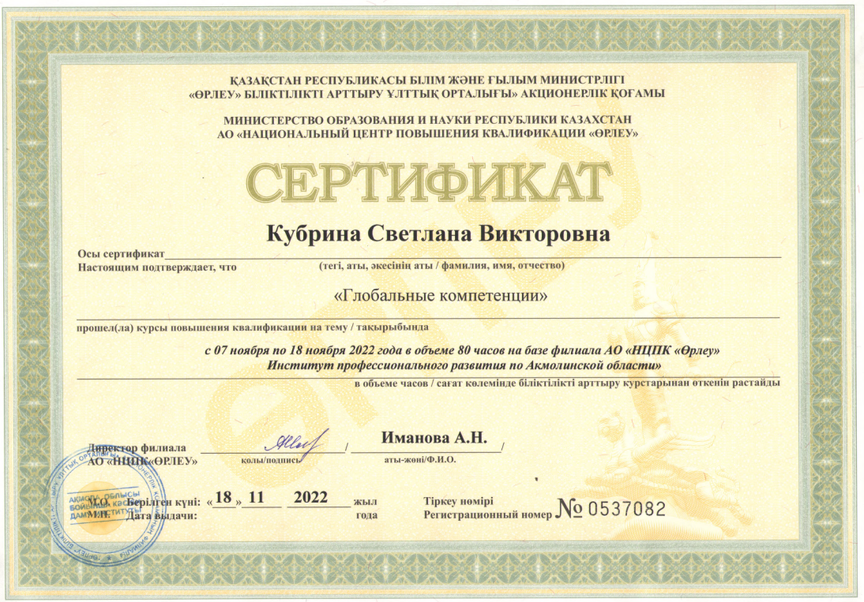
Оқушылардың жетістіктері/достижения учащихся

2022 жылы – сертификат за участие в областном конкурсе бизнес-проектов «Сәтті бастама», Скутин Игорь | 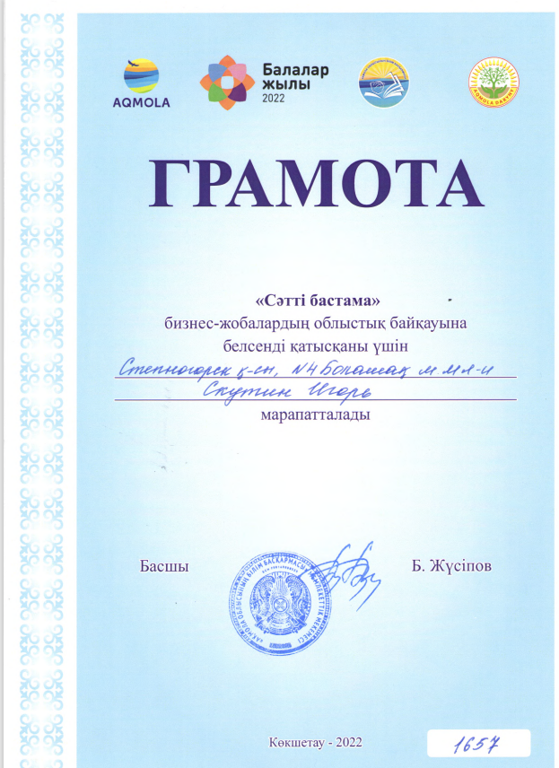
Мұғалімнің жетістіктері/достижения учителя

